全自动玻片扫描及分析系统

仪器介绍
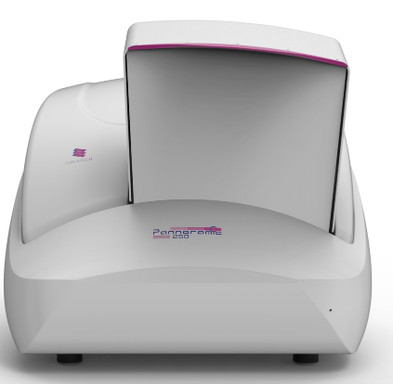

Pannoramic P250是一套全自动的玻片扫描及分析系统，支持明场及荧光样本的全自动高分辨率扫描,一次可上载样本300片。获得各类样本的全视野亚细胞水平分辨率的数据结果，同时可以对免疫组织化学样本，荧光样本，FISH样本等进行全自动的数据定量分析。操作简单，图像信噪比高，可以大大提高实验效率。

样本类型：
1. 组织切片：包括常规的苏木精-伊红（H&E）染色切片、免疫组化染色切片、原位杂交（ISH）切片等。
2. 细胞样本：如细胞涂片或细胞培养玻片。
3. 荧光标记样本：包括FISH, 多色荧光标记的组织切片和细胞样本。
4. 厚样本：能够进行Z轴层扫的厚组织样本。

仪器配置:
- 封闭式一体化机身，支持单次上样300片，可连续上样
- 物镜：20X NA 0.8 40X NA 0,95
- PCO EDGE 4.2 BI 高灵敏制冷检测相机
- 荧光滤色块支持9色：配备以下滤色块

Fluorophores | Excitation Filters | Emission Filters | Dichroics
DAPI | ET395/25x | ET431/28m | T412lpxt
Aqua | ET436/20x | ET480/30m | T455lp
FITC | ET490/20x | ET520/20m | T505lpxr
Cy3 | ET546/10x | ET572/23m | T556lpxr
TexasRed | ET592/21x | ET630/30m | T610lpxr
Cy5 | ET640/30x | ET690/50m | T660lpxr
Cy7 | ET730/40m | ET811/80m | T770lpxr

应用案例：
组织学染色全切片扫描:
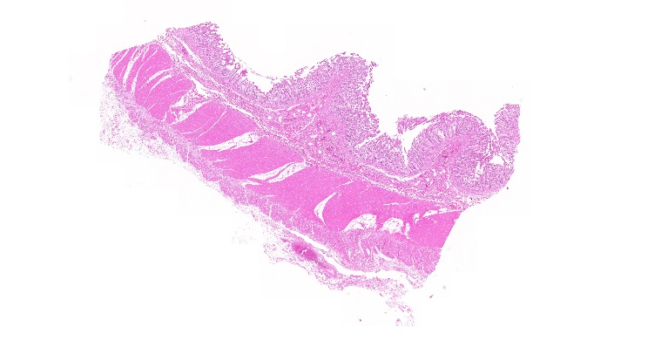
组织芯片免疫组织化学染色扫描:
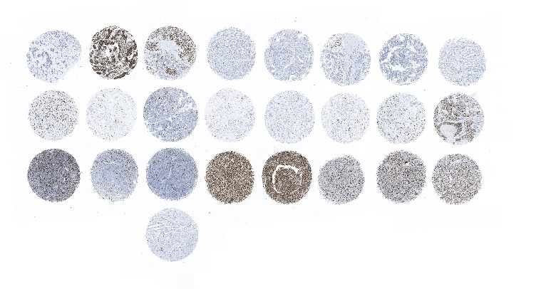
肿瘤微环境多重免疫荧光染色扫描:
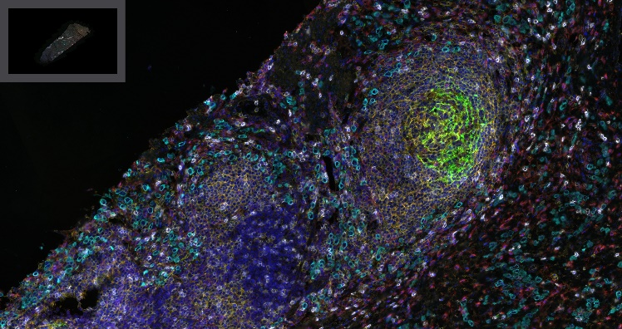

FISH全自动扫描及分析:

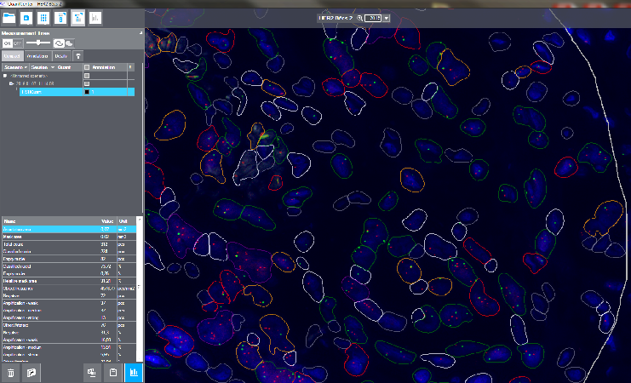

神经学研究:

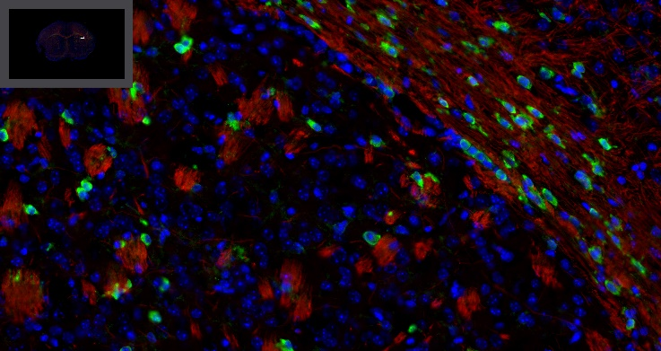

免疫组化定量分析：
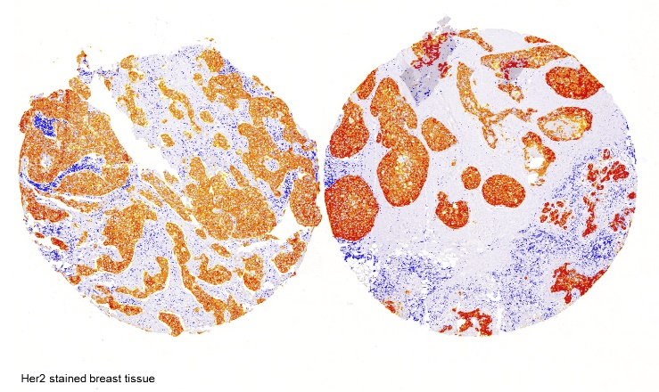
阳性细胞计数：
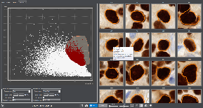
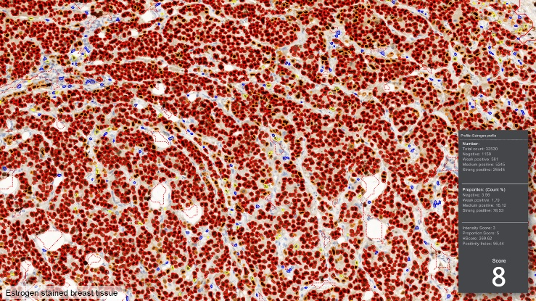
荧光定量分析：
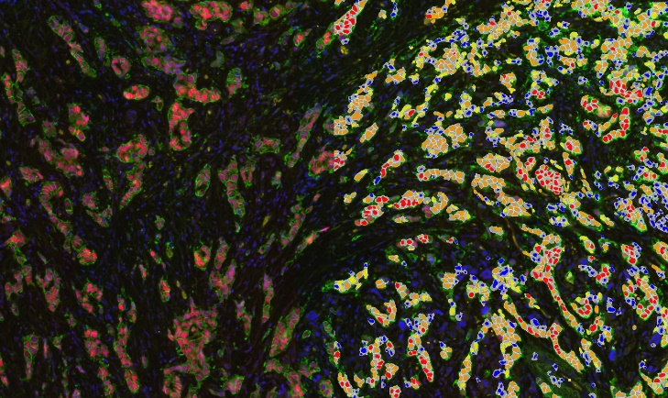

联系方式：18702758792

